Муниципальное учреждение
«Управление образования»

ПРИКАЗ

09.02.2015 № 01-08/79
г. Ухта

Об утверждении Плана мероприятий по обеспечению свободы выбора одного из модулей комплексного учебного курса «Основы религиозных культур и светской этики» (ОРКСЭ) на 2015 год

В соответствии с письмом Министерства образования и науки Российской Федерации, во исполнение Приказа Министерства образования Республики Коми № 45 от 03.02.2015
ПРИКАЗЫВАЮ:

- Утвердить План мероприятий по обеспечению свободы выбора одного из модулей комплексного учебного курса «Основы религиозных культур и светской этики» (ОРКСЭ) на 2015 год.
- МУ «Информационно-методический центр» г. Ухты (Скрипкина Е.Ю.) обеспечить исполнение мероприятий, включенных в План мероприятий по обеспечению свободы выбора одного из модулей комплексного учебного курса «Основы религиозных культур и светской этики» (ОРКСЭ) на 2015 год.
- Руководителям общеобразовательных учреждений:
  - Обеспечить разработку Планов мероприятий по обеспечению свободы выбора одного из модулей комплексного учебного курса «Основы религиозных культур и светской этики» (ОРКСЭ) на 2015 год.
  - Сканированные копии утвержденных Планов мероприятий по обеспечению свободы выбора одного из модулей комплексного учебного курса «Основы религиозных культур и светской этики» (ОРКСЭ) на 2015 год направить в адрес МУ «Информационно-методический центр» г. Ухты (кабинет 112) в срок до 12 февраля 2015 года.
- Контроль за исполнением данного приказа возложить на заместителя начальника МУ «Управление образования» администрации МОГО «Ухта» Н. Ю. Короткову.
Начальник 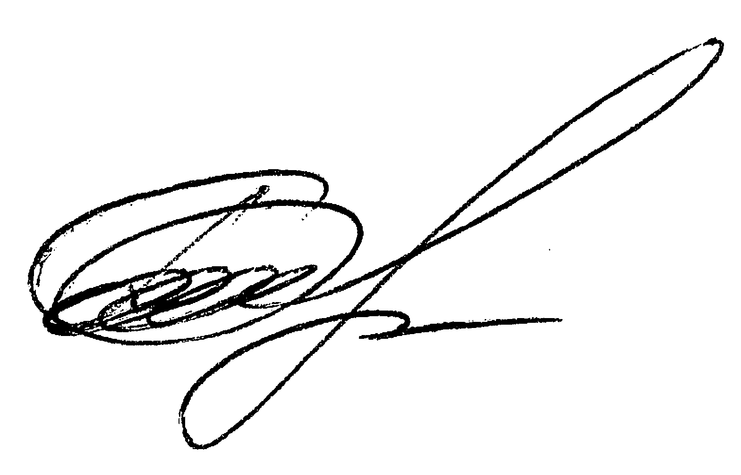 Н.А. Безносикова

Е.Ю.Скрипкина
76-06-11

Приложение
К приказу МУ «Управление образования»
от 09.02.2015 г. № 01-08/ 79
План мероприятий
по обеспечению свободы выбора одного из модулей комплексного учебного
курса «Основы религиозных культур и светской этики» (ОРКСЭ) на 2015 год
в МУ «Управление образования» администрации МОГО «Ухта»
№ п/п | наименование | срок | ответственный
- Мониторинг деятельности образовательных организаций, органов управления образованием по изучению ситуации с обеспечением свободы выбора одного из модулей комплексного учебного курса ОРКСЭ
1 | В соответствии с письмом Министерства образования и науки Российской Федерации и Приказом Министерства образования Республики Коми (№45 от 03.02.2015) – о разработке планов мероприятий по обеспечению свободы выбора одного из модулей комплексного учебного курса ОРКСЭ на 2015 год, провести организационную работу по изучению ситуации по данному вопросу в ОУ г. Ухты | до 12 февраля 2015 г. | МУ «ИМЦ»
2 | Проведение анкетирования родителей обучающихся 4-х классов на специализированном сайте http: //www.orkce.org/ о добровольности выбора модулей ОРКСЭ (МОУ «СОШ №10») | до 26 января 2015 г. | МУ «Управление образования»
3 | Разработка и утверждение планов мероприятий по обеспечению свободы выбора одного из модулей комплексного учебного курса ОРКСЭ | до 13 февраля 2015 г. | МУ «ИМЦ»
4 | Осуществление сбора информации о разработке и утверждении планов мероприятий по обеспечению свободы выбора одного из модулей комплексного учебного курса ОРКСЭ | до 13 февраля 2015 г. | МУ «ИМЦ»
5 | Проведение анализа планов мероприятий по обеспечению свободы выбора одного из модулей комплексного учебного курса ОРКСЭ на 2015 год в ОУ | до 26 февраля 2015 г. | МУ «ИМЦ»
6 | Организация и проведение заседания Координационного Совета по ведению комплексного учебного курса «ОРКСЭ» с рассмотрением вопроса по обеспечению свободного, добровольного, информированного выбора модулей курса ОРКСЭ родителями обучающихся общеобразовательных организаций | Апрель 2015 г. | МУ «Управление образования»
7 | Подготовка информации о лучших практиках по обеспечению свободного, добровольного, информированного выбора модулей курса ОРКСЭ родителями обучающихся общеобразовательных организаций | 1 апреля 2015 г. | МУ «ИМЦ»
8 | Информационно- методическое сопровождение реализации комплексного учебного курса ОРКСЭ с ежеквартальным представлением в МУ «Информационно-методический центр» г. Ухты аналитических и иных материалов по указанному вопросу | ежеквартальный отчет | МУ «ИМЦ»
- Изучение уровня профессиональной компетентности педагогических работников общеобразовательных организаций в вопросах преподавания комплексного учебного курса ОРКСЭ
1 | Проведение анализа содержания рабочих программ по модулям курса ОРКСЭ (выборочно) | до 26 февраля 2015 г. | МУ «ИМЦ»
2 | Проведение постоянно действующих семинаров-практикумов «Основы религиозных культур и светской этики» (модули ОПК и ОМРК) – руководитель Чупракова Н.В.; «Основы религиозных культур и светской этики» (модуль ОСЭ) – руководитель Таджибаева О.Э. | ежемесячно | МУ «ИМЦ»
3 | Проведение Муниципальной методической недели «Духовно-нравственное развитие и воспитание через курс «ОРКСЭ» | 02.03.2015 – 13.03.2015 | МУ «ИМЦ»
4 | Трансляция положительного опыта педагогов, ведущих курс ОРКСЭ с использованием сайта УО | в течение 2015 г. | МУ «ИМЦ»
5 | Разработка методических рекомендаций по реализации комплексного учебного курса ОРКСЭ в условиях перехода на федеральный государственный образовательный стандарт основного общего образования | в течение 2015 г. | МУ «ИМЦ»
6 | Консультирование по вопросам организационно-методического сопровождения курса ОРКСЭ (по телефону, посредством электронной почты) для педагогов и руководителей образовательных организаций | в течение 2015 г. | МУ «ИМЦ»
7 | Сотрудничество с духовно-просветительским центром «Сретение» при Свято-Стефановском храме г. Ухты. Содействие в организации паломничества учителей по святым местам РК. | в течение 2015 г | МУ «ИМЦ»
8 | Участие в краткосрочных методических семинарах для педагогов по содержанию курса, организованных ГОУ ДПО «КРИРО» | в течение 2015 г. | МУ «ИМЦ»
9 | Подготовка и распространение информационно-методических материалов для родителей, для педагогов по организации выбора модулей ОРКСЭ | в течение 2015 г. | МУ «ИМЦ» и  ОУ
10 | Посещение уроков с целью обобщения опыта и диагностики качества преподавания | в течение 2015 г. | МУ «ИМЦ»
11 | Участие в организации и проведении мониторинга ведения комплексного учебного курса ОРКСЭ, проводимых Министерством образования Республики Коми и ГОУ ДПО «КРИРО» | в течение 2015 г. | ГОУ ДПО «КРИРО»
- Изучение уровня обеспеченности учебниками по комплексному учебному курсу ОРКСЭ
1 | Участие в организации мониторинга обеспеченности учебниками по комплексному учебному курсу ОРКСЭ, проводимого Министерством образования Республики Коми | 1 июня 2015 г. | МУ «ИМЦ»
- Изучение общественного мнения в отношении преподавания комплексного учебного курса ОРКСЭ
1 | Участие в проведении социологического опроса педагогов, родителей, представителей традиционных для Российской Федерации религий, администрации ОУ, проводимого Министерством образования Республики Коми | май 2015 г. | МУ «ИМЦ»

